Análisis de calidad del código con SonarQube

1. Introducción
En este trabajo se ha utilizado la herramienta SonarQube para realizar un análisis estático de la calidad del código fuente de dos proyectos distintos, desarrollados respectivamente en C# (.NET) y Python.
El objetivo principal del análisis es identificar problemas relacionados con la mantenibilidad, fiabilidad, seguridad y el cumplimiento de buenas prácticas de programación, así como evaluar el estado general de los proyectos desde el punto de vista de la calidad del software.
El uso de dos lenguajes diferentes permite observar cómo SonarQube detecta problemas de calidad en entornos con características distintas, comparando el comportamiento de la herramienta en un lenguaje compilado como C# y en un lenguaje interpretado como Python.

2. Metodología
El análisis se realizó desplegando SonarQube Community Edition en un entorno local mediante Docker, lo que garantiza una configuración homogénea, aislada y reproducible. El servidor SonarQube se ejecutó en el puerto 9000 y fue accesible desde el navegador web.
Cada proyecto analizado cuenta con su propio Project Key y token de autenticación, siguiendo las buenas prácticas de seguridad recomendadas por la herramienta.

2.1 Metodología del análisis en C# (.NET)
Para el proyecto desarrollado en C#, el código se integró dentro de un proyecto .NET válido, ya que SonarQube requiere una estructura compilable para poder ejecutar el análisis correctamente.
El proceso de análisis consistió en los siguientes pasos:
- Creación del proyecto en SonarQube.
- Generación de un token específico para el proyecto.
- Ejecución del análisis mediante SonarScanner for .NET.
- Compilación del proyecto con dotnet build.
- Envío de los resultados a SonarQube para su evaluación.

2.2 Metodología del análisis en Python
A diferencia de los lenguajes compilados, Python es un lenguaje interpretado, lo que permite ejecutar el análisis directamente sobre el código fuente sin necesidad de compilación previa.
El proceso seguido fue el siguiente:
- Creación del proyecto en la interfaz web de SonarQube.
- Generación de un token de autenticación específico.
- Configuración del archivo sonar-project.properties, incluyendo la clave del proyecto, nombre, versión, rutas del código fuente y versiones de Python soportadas.
- Ejecución del análisis mediante SonarScanner CLI dentro de un contenedor Docker.
- Visualización de los resultados en la interfaz web de SonarQube.

3. Resultados del análisis

3.1 Resultados del proyecto en C#
Tras la ejecución del análisis, SonarQube generó las siguientes métricas principales:
- Quality Gate: PASSED
- Líneas de código: 137
- Problemas de seguridad: 0
- Problemas de fiabilidad: 1
- Problemas de mantenibilidad: 21
- Cobertura de pruebas: 0 %
- Duplicación de código: 0 %
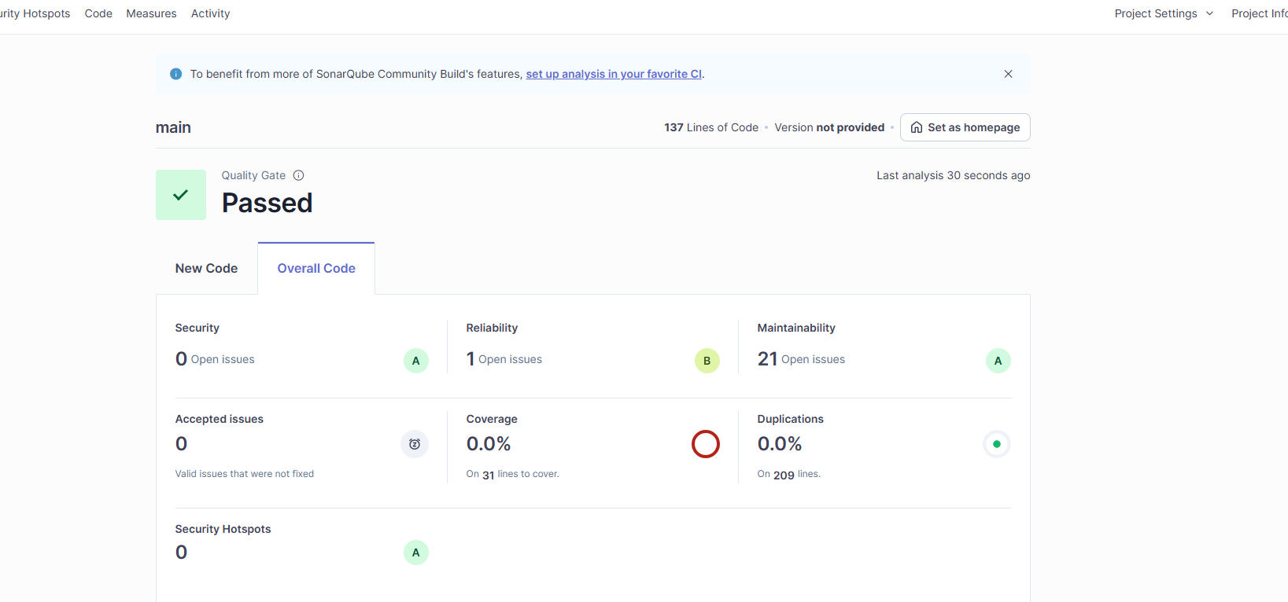

3.2 Resultados del proyecto en Python
Para el proyecto desarrollado en Python, las métricas obtenidas fueron las siguientes:
- Quality Gate: PASSED
- Líneas de código: 244
- Problemas de seguridad: 0
- Problemas de fiabilidad: 5
- Problemas de mantenibilidad: 34
- Cobertura de pruebas: 0 %
- Duplicación de código: 0 %
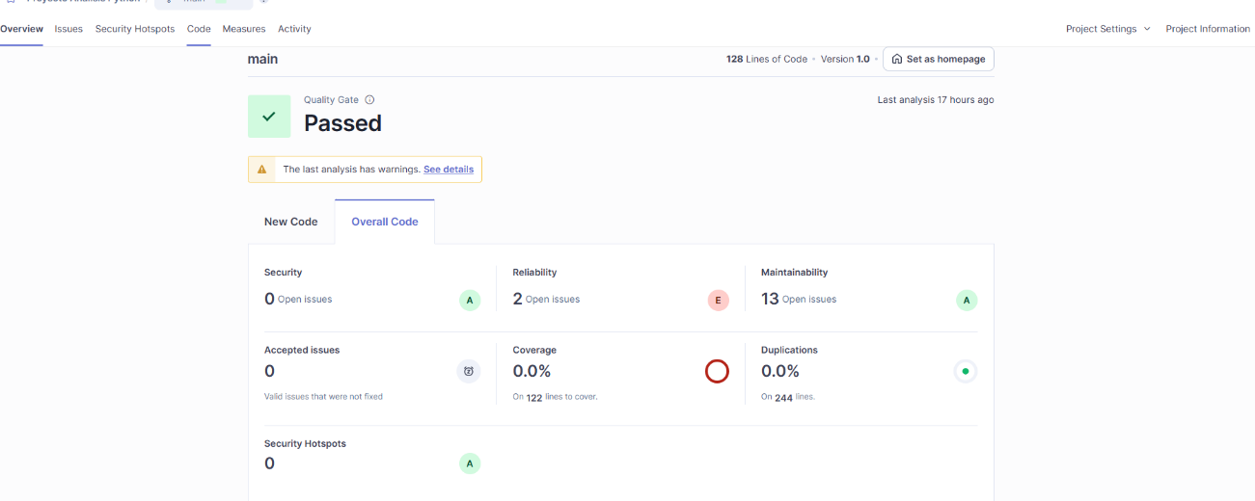

En ambos casos, el hecho de que el Quality Gate se haya superado indica que los proyectos no presentan errores críticos ni vulnerabilidades graves de seguridad que impidan su correcto funcionamiento.

4. Análisis de los resultados

4.1 Mantenibilidad
La mayoría de los problemas detectados por SonarQube en ambos proyectos corresponden a la categoría de mantenibilidad.
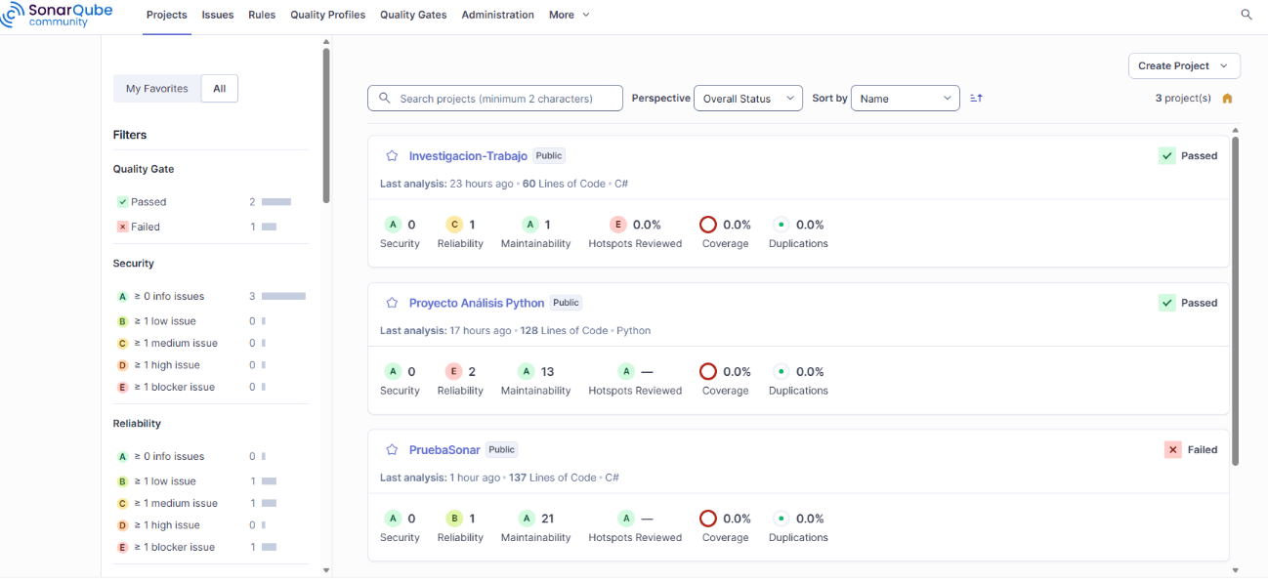
En el proyecto en C# se identificaron, entre otros, los siguientes problemas:
- Clases con múltiples responsabilidades, lo que supone una violación del principio de responsabilidad única (SRP).
- Métodos excesivamente largos que realizan varias tareas diferentes.
- Variables declaradas pero no utilizadas.
- Uso de nombres de variables muy similares que pueden inducir a confusión.
- Interfaces demasiado grandes que no respetan el principio de segregación de interfaces (ISP).
- Dependencias directas con clases concretas en lugar de abstracciones, lo que viola el principio de inversión de dependencias (DIP).
En el proyecto en Python se detectaron problemas adicionales, como:
- Clases con múltiples responsabilidades, como la clase GestorEstudiantes, que realiza tareas de gestión de datos, cálculos, impresión de resultados y simulación de almacenamiento.
- Métodos excesivamente largos y complejos.
- Variables no utilizadas, como variable_no_usada.
- Uso de nombres de variables confusos o muy similares, como nombre, Nombre y NOMBRE.
- Nombres de variables de una sola letra sin significado semántico.
- Clases y métodos duplicados que sobrescriben implementaciones anteriores sin generar advertencias.
- Parámetros de funciones no utilizados.
- Código inalcanzable (dead code) que nunca se ejecuta.
Estos problemas no impiden que los programas funcionen, pero dificultan su comprensión, mantenimiento y escalabilidad en proyectos de mayor tamaño.

4.2 Fiabilidad
En el proyecto en C# se detectó un problema relacionado con la fiabilidad del código, asociado a errores lógicos en determinados cálculos, como el uso de divisiones enteras en operaciones que deberían devolver valores decimales.
En el proyecto en Python se detectaron cinco problemas de fiabilidad, entre ellos:
- Variables que se devuelven sin haber sido calculadas correctamente, como en el método calcular_promedio_edad().
- Uso incorrecto del operador de división entera (//) en lugar de la división decimal (/).
- Errores en comparaciones lógicas, como el uso de edad > 18 en lugar de edad >= 18.
Este tipo de errores no siempre generan excepciones, pero afectan directamente a la corrección de los resultados y pueden pasar desapercibidos si no se validan los casos límite.

4.3 Complejidad ciclomática
En el proyecto en Python, SonarQube detectó funciones con alta complejidad ciclomática debido al uso de múltiples estructuras de control anidadas. Un ejemplo es una función que contiene tres bucles for anidados. La complejidad ciclomática aumenta por la presencia de varias estructuras de decisión y control de flujo, ya que cada una introduce nuevos caminos posibles de ejecución.
Este tipo de estructuras incrementan tanto la complejidad estructural del código como su complejidad temporal. Desde el punto de vista de la mantenibilidad, dificultan la comprensión y las pruebas unitarias; desde el punto de vista del rendimiento, pueden implicar un crecimiento cúbico del tiempo de ejecución cuando el número de iteraciones depende del tamaño de los datos de entrada.

4.4 Cobertura de pruebas
Ambos proyectos presentan una cobertura de pruebas del 0 %, lo que indica la ausencia de tests unitarios.
Esta situación no bloquea el Quality Gate por defecto y es habitual en proyectos académicos o de demostración. No obstante, la falta de pruebas automatizadas supone un riesgo potencial ante futuras modificaciones del código.

4.5 Seguridad
No se han detectado vulnerabilidades ni problemas de seguridad en ninguno de los dos proyectos analizados.
Cabe destacar que los proyectos no implementan funcionalidades especialmente sensibles desde el punto de vista de la seguridad, como manejo de entradas de usuario, conexiones a bases de datos reales, operaciones de red o gestión de credenciales.
"4.6 Configuración de Quality Gate Personalizado
Para validar la capacidad de SonarQube de imponer estándares de calidad más estrictos, se creó un Quality Gate personalizado con las siguientes condiciones:
- Coverage < 90% (New Code y Overall Code)
- Issues > 0
- Security Hotspots Reviewed < 100%
- Duplicated Lines > 2%
Este Quality Gate endurecido falló en el proyecto C# (PruebaSonar) debido a 0% de cobertura
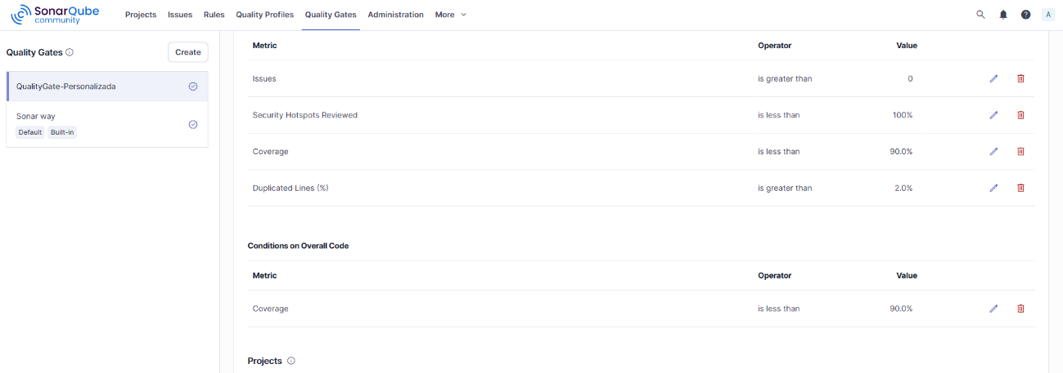

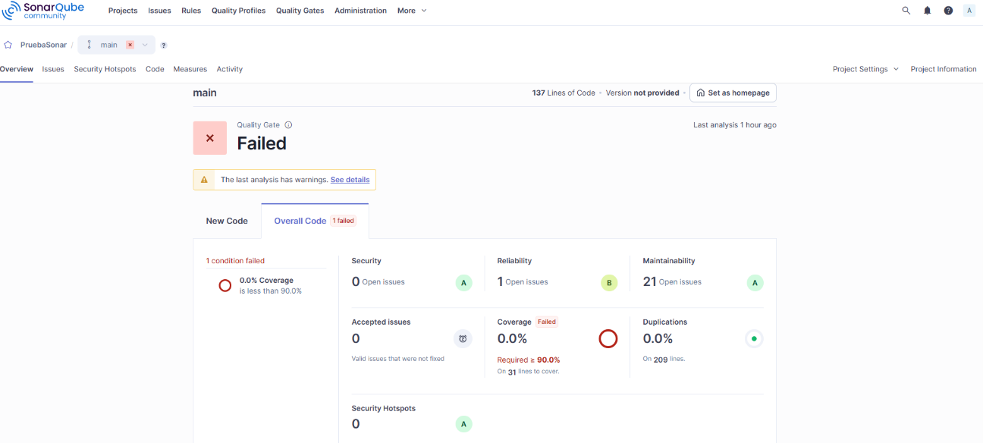

5. Conclusiones
El análisis comparativo realizado con SonarQube sobre proyectos desarrollados en C# (.NET) y Python ha permitido evaluar el comportamiento de la herramienta en dos ecosistemas con características distintas: un lenguaje compilado con tipado estático y un lenguaje interpretado con tipado dinámico.
Diferencias entre lenguajes
Los resultados muestran que la naturaleza del lenguaje influye en el tipo de problemas detectados.
En C#, la mayoría de incidencias se relacionan con aspectos de diseño y mantenibilidad (principios SOLID, estructura de clases, dependencias), mientras que el compilador ya previene determinados errores sintácticos y de tipado.
En Python, además de problemas de diseño, se detectaron errores lógicos y patrones potencialmente problemáticos que pueden no manifestarse inmediatamente en ejecución debido a la naturaleza dinámica del lenguaje. En este contexto, el análisis estático adquiere especial relevancia como mecanismo preventivo.
Proceso de integración
El análisis en C# requirió una estructura de proyecto compilable y la ejecución previa de dotnet build, lo que garantiza la validez sintáctica antes del análisis. En Python, el análisis pudo realizarse directamente sobre el código fuente, simplificando la integración pero sin validar la ejecución del programa.
Impacto del Quality Gate personalizado
Aunque ambos proyectos superaron el Quality Gate por defecto, la creación de un Quality Gate más estricto evidenció que la calidad depende directamente de los estándares definidos. Al exigir mayor cobertura y tolerancia cero a incidencias, el proyecto en C# dejó de cumplir los criterios establecidos. Esto demuestra que el estado “PASSED” o “FAILED” no es absoluto, sino relativo a las políticas de calidad configuradas.
Limitaciones
Ambos proyectos presentaron una cobertura de pruebas del 0%, lo que limita el alcance del análisis al plano estático. Además, al tratarse de proyectos con errores introducidos intencionadamente, los resultados no representan necesariamente escenarios reales de producción.
Recomendaciones
Se recomienda integrar SonarQube en pipelines de CI/CD, definir Quality Gates acordes a los estándares del equipo y complementar el análisis estático con pruebas automatizadas y herramientas específicas de cada lenguaje.
Reflexión final
SonarQube demuestra ser una herramienta eficaz para fomentar prácticas de desarrollo más mantenibles y estructuradas. Sin embargo, su valor depende tanto del ecosistema tecnológico como del nivel de exigencia definido por el equipo. El análisis confirma que la calidad del software no es un estado fijo, sino el resultado de criterios técnicos claramente establecidos y aplicados de forma consistente.

